Kedves Versenyző! A versenyben a feladatlapon szereplő eljárásneveket használd! A programjaidat a munka végeztével lemezre kell mentened a versenybizottság által adott kód szerint.
1. feladat: Orgona (20 pont)
Az orgonasípokat speciális módon szokták elrendezni. Középen van mindig a leghosszabb síp. Tőle balra található a második, jobbra pedig a harmadik leghosszabb. A következőt megint a bal szélre rakják, az azt követőt pedig a jobb szélre, … és így tovább.
Készíts Logo eljárást (orgona :db :h), amely a mintának megfelelő orgonát rajzolja, :db sípból áll, s a leghosszabb hossza :h!
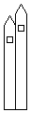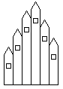
orgona 1 100 orgona 2 100 orgona 3 100 orgona 6 100
3. feladat: Levelek (20 pont)
Egy összetett levél sok kisebb levélből áll. A száron az egyes levelek 5-tel kisebb méretűek az őket megelőző levélpárnál (a körív 5-tel kisebb sugarú körből készül). Készíts Logo programot (levelek :n :h :t), amely :n levélpárt rajzol, egymástól :t távolságra! Az első levélpár körívének sugara legyen :h, a legvégén pedig egyetlen levél álljon!

levelek 1 50 20 levelek 5 50 20 levelek 8 50 10
3. feladat: Nóta (20 pont)
Készíts Logo eljárást (nóta :dallam), amely egy dallam lejátszásához kirajzolja, hogy a furulyán milyen lyukakat kell befogni! Az adott hang megszólaltatásához befogott lyukak lila színűek, a többiek pedig üresek. A furulya hátoldalán is van egy lyuk, ennek befogását a furulya mellé rajzolt kör mutatja. Készítsd el az egyes hangok furulyafogását kirajzoló eljárásokat (dó,re,mi, fá,szó,lá,ti) is! Az egyes hangok:
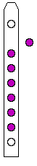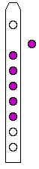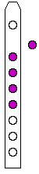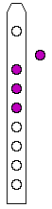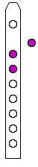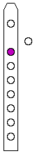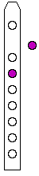
dó re mi fá szó lá ti
Példa:
Az alábbi furulyabefogás sorozat a nóta [lá szó fá lá szó fá lá fá fá fá fá] eljáráshívás hatására keletkezett:
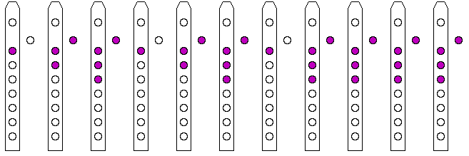
4. feladat: Nyíl (15 pont)
Készíts Logo programot (nyíl :a :b :c), amely az alábbi ábrát rajzolja a képernyő tetszőleges helyére úgy, hogy semmilyen szögfüggvényt nem használ! Az ábrán :a/:b arányban osztja az :a+:b hosszúságú függőleges szakaszt egy 2*:c hosszúságú vízszintes szakasz:
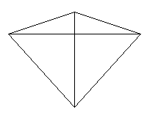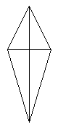
nyíl 100 30 90 nyíl 100 60 30
Elérhető összpontszám: 75 pont + 25 pont az 1. fordulóból

